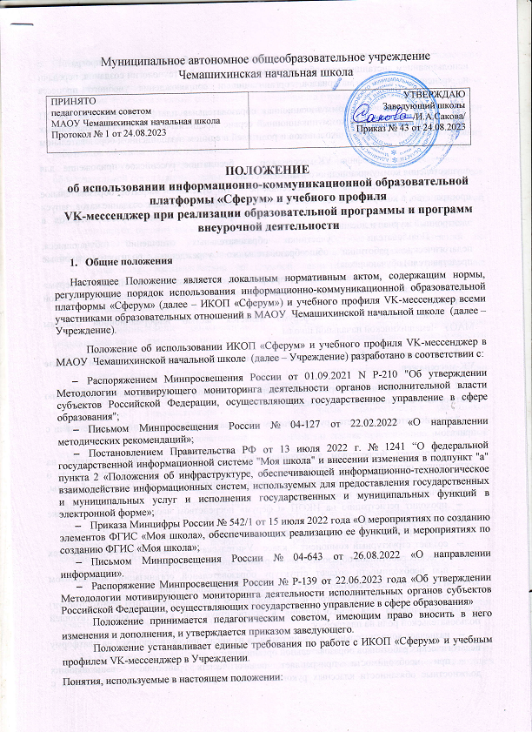Муниципальное автономное общеобразовательное учреждение

Чемашихинская начальная школа

|  |  |
| --- | --- |
| ПРИНЯТО  педагогическим советом  МАОУ Чемашихинская начальная школа Протокол № 1 от 24.08.2023 | УТВЕРЖДАЮ  Заведующий школы  _____________/И.А.Сакова/  Приказ № 43 от 24.08.2023 |

**ПОЛОЖЕНИЕ**

**об использовании информационно-коммуникационной образовательной платформы «Сферум» и учебного профиля**

**VK-мессенджер при реализации образовательной программы и программ внеурочной деятельности**

1. **Общие положения**
   1. Настоящее Положение является локальным нормативным актом, содержащим нормы, регулирующие порядок использования информационно-коммуникационной образовательной платформы «Сферум» (далее – ИКОП «Сферум») и учебного профиля VK-мессенджер всеми участниками образовательных отношений в МАОУ Чемашихинской начальной школе (далее – Учреждение).

Положение об использовании ИКОП «Сферум» и учебного профиля VK-мессенджер в МАОУ Чемашихинской начальной школе (далее – Учреждение) разработано в соответствии с:

* Распоряжением Минпросвещения России от 01.09.2021 N Р-210 "Об утверждении Методологии мотивирующего мониторинга деятельности органов исполнительной власти субъектов Российской Федерации, осуществляющих государственное управление в сфере образования";
* Письмом Минпросвещения России № 04-127 от 22.02.2022 «О направлении методических рекомендаций»;
* Постановлением Правительства РФ от 13 июля 2022 г. № 1241 “О федеральной государственной информационной системе "Моя школа" и внесении изменения в подпункт "а" пункта 2 «Положения об инфраструктуре, обеспечивающей информационно-технологическое взаимодействие информационных систем, используемых для предоставления государственных и муниципальных услуг и исполнения государственных и муниципальных функций в электронной форме»;
* Приказа Минцифры России № 542/1 от 15 июля 2022 года «О мероприятиях по созданию элементов ФГИС «Моя школа», обеспечивающих реализацию ее функций, и мероприятиях по созданию ФГИС «Моя школа»;
* Письмом Минпросвещения России № 04-643 от 26.08.2022 «О направлении информации».
* Распоряжение Минпросвещения России № Р-139 от 22.06.2023 года «Об утверждении Методологии мотивирующего мониторинга деятельности исполнительных органов субъектов Российской Федерации, осуществляющих государственно управление в сфере образования»

Положение принимается педагогическим советом, имеющим право вносить в него изменения и дополнения, и утверждается приказом заведующего.

Положение устанавливает единые требования по работе с ИКОП «Сферум» и учебным профилем VK-мессенджер в Учреждении.

Понятия, используемые в настоящем положении:

* Информационные технологии реализации образовательных программ с использованием дистанционных образовательных технологий – технологии создания, передачи и хранения учебных материалов, организации и сопровождения учебного процесса дистанционного обучения;
* Информационно-коммуникационная образовательная платформа «Сферум» (ИКОП «Сферум») — российский коммуникационный сервис, предназначенный для образовательных целей и общения учителей, школьников и родителей в едином и защищенном образовательном пространстве.
* Учебный профиль VK-мессенджер — бесплатное российское приложение для осуществления коммуникационного взаимодействия.
* Учебный профиль в VK-мессенджере – это отдельное закрытое образовательное пространство, в котором есть весь необходимый для учебы функционал: создание чатов, запуск индивидуальных и групповых звонков, обмен файлами, создание опросов, переход в электронный журнал и дневник (при наличии).
* Пользователи - участники образовательных отношений (обучающиеся, педагогические работники общеобразовательного учреждения, родители (законные представители) обучающихся).
  + 1. Реализация образовательной программы с использованием ИКОП «Сферум» осуществляется по всем предметам учебного плана, в том числе плана внеурочной деятельности.
    2. Использование ИКОП «Сферум» является частью информационной системы МАОУ Чемашихинской начальной школы.

1. **Организация работы участников образовательных отношений в учебном профиле VK-мессенджер**

2.1. Действия администратора ИКОП «Сферум»: координирует процессы по использованию платформы в образовательной организации, а именно:

Администратор назначается руководителем образовательной организации в соответствии с приказом.

* направляет посредством электронной почты на адрес info@sferum.ru заявку на регистрацию образовательной организации на ИКОП «Сферум» с приложением приказа о назначении администратора с указанием контактных данных (ФИО, адрес электронной почты, номер личного мобильного телефона);
* проходит регистрацию на ИКОП «Сферум» посредством ввода указанного в заявке номера мобильного телефона;
* вносит, редактирует информацию об образовательной организации;
* создает структурный компонент – класс «Учительская» - с целью присоединения всех педагогических работников образовательной организации на платформу;
* при необходимости создает структуру образовательной организации, компонентом которой является класс, в соответствии с утвержденной номенклатурой;
* создает и направляет педагогическим работникам и обучающимся (при необходимости) ссылки-приглашения для присоединения в соответствующий класс в соответствующей пользовательской роли на платформу;
* назначает дополнительных администраторов из числа присоединившихся на платформу педагогических работников образовательной организации;
* при необходимости прикрепляет педагогических работников, выполняющих должностные обязанности классных руководителей, по учебным классам в соответствии с утвержденным руководителем образовательной организации распределением классного руководства;
* рассматривает и принимает заявки на вступление в сообщество образовательной организации от педагогических работников и обучающихся (при необходимости);
* завершает процесс подтверждения статуса «учитель» педагогических работников (при необходимости);
* редактирует информацию, связанную с движением обучающихся и педагогических работников образовательной организации;
* аннулирует невостребованные ссылки-приглашения на присоединение к образовательной организации с целью обеспечения информационной безопасности участников образовательных отношений;
* ведет, размещает информацию, развивает системные каналы образовательной организации: Общешкольный канал, канал Сотрудники;
* планирует, организовывает трансляции, проводимые образовательной организацией;
* оказывает помощь и поддержку участникам образовательных отношений по эффективному использованию функционала учебного профиля VK-мессенджер;
* осуществляет взаимодействие со службой технической поддержки разработчика платформы по вопросам использования функционала цифрового сервиса;
* доводит до сведения руководителя образовательной организации статистические данные по использованию платформы в образовательной организации (при наличии доступа).

2.2. Администрация образовательной организации способствует выполнению образовательных программ посредством применения функциональных возможностей платформы, а именно:

* издает локальный нормативный документ (приказ, распоряжение) «Об использовании информационно-коммуникационной образовательной платформы «Сферум» и учебного профиля VK-мессенджер»;
* назначает администратора платформы из числа педагогических работников образовательной организации;
* присоединяется к образовательной организации по ссылке-приглашению в созданный класс Учительская в пользовательской роли «учитель»;
* подтверждает статус «учитель» (при необходимости);
* обеспечивает информационным материалом администратора платформы для опубликования в системных каналах образовательной организации - Общешкольный канал, канал Сотрудники – для эффективной организации управленческих процессов;
* обеспечивает коммуникационное взаимодействие (в чатах, проведение рабочих встреч и совещаний в онлайн или гибридном формате посредством создания видео-конференц-связи) с участниками образовательных отношений для решения управленческих задач в чатах, созданных в учебном профиле в VK-мессенджера:
* чат руководителя образовательной организации с педагогическими работниками;
* чат руководителя образовательной организации с родительским активом;
* иные чаты для решения управленческих задач;
* осуществляет контроль по использованию учебного профиля в VK-мессенджере участниками образовательных отношений, в том числе, для проведения дистанционных мероприятий и учебных занятий.

2.3. Классный руководитель координирует процессы по использованию функциональных возможностей учебного профиля в VK-мессенджере для решения учебных и внеучебных задач в классе;

для этого:

* присоединяется к образовательной организации по ссылке-приглашению, полученной от администратора сообщества, в пользовательской роли «учитель»;
* проходит процесс верификации статуса «учитель» (при необходимости);
* создает чаты с участниками образовательных отношений для коммуникационного взаимодействия с целью решения определенных образовательных задач, а именно:
* чат с обучающимися своего класса;
* чат с родителями (законными представителями) обучающихся;
* чат с педагогическими работниками, ведущими учебные дисциплины, занятия с обучающимися класса;
* иные чаты для решения образовательных задач;
* поддерживает и развивает коммуникацию в чатах с участниками образовательных отношений с использованием функционала учебного профиля в VK-мессенджере, включая возможности организации и проведения мероприятий в дистанционном формате.

Педагогический работник, ведущий учебные дисциплины, занятия, координирует процессы по использованию функциональных возможностей учебного профиля в VK-мессенджере для решения образовательных задач:

* присоединяется к образовательной организации по ссылке-приглашению, полученной от администратора сообщества, в пользовательской роли «учитель»;
* проходит процесс верификации статуса «учитель» (при необходимости);
* создает учебные чаты с участниками образовательных отношений для коммуникационного взаимодействия с целью решения определенных образовательных задач, а именно:
* чат с обучающимися класса по учебному предмету;
* иные чаты для решения образовательных задач;
* поддерживает и развивает коммуникацию в чатах с участниками образовательных отношений с использованием функционала цифрового сервиса, включая возможности организации и проведения уроков, занятий с применением дистанционных образовательных технологий.

Обучающийся для осуществления образовательной коммуникации и решения образовательных задач использует функциональные возможности учебного профиля в VK-мессенджере, а именно:

* + присоединяется по ссылке-приглашению, полученной от учителя, классного руководителя, в чат;
  + участвует в образовательной коммуникации, осуществляемой в чате класса и чатах по учебным дисциплинам, с использованием функционала цифрового сервиса;
  + участвует в учебных занятиях или мероприятиях, осуществляемых в онлайн или гибридном формате, с применением дистанционных образовательных технологий;
  + обеспечивает безопасность своего учебного профиля на платформе.

2.7. Родитель (законный представитель) с целью участия в образовательной коммуникации использует функциональные возможности учебного профиля в VK-мессенджере, а именно:

* присоединяется к чату по ссылке-приглашению, полученной от педагогического работника (классного руководителя, представителя администрации образовательной организации);
* участвует в образовательной коммуникации, осуществляемой в чате, с использованием функционала цифрового сервиса.

1. **Права участников образовательных отношений**

3.1. Участники образовательных отношений, использующие функциональные возможности учебного профиля в VK-мессенджере, имеют доступ к платформе на безвозмездной основе круглосуточно.

3.2. Участники образовательных отношений, являющиеся пользователями учебного профиля в VK-мессенджере, имеют право на обращение в службу технической поддержки по адресу электронной почты info@sferum.ru.

3.3. Участники образовательных отношений, являющиеся пользователями учебного профиля в VK-мессенджере, имеют право на доступ к информационным ресурсам и инструкциям, размещенным на сайте prof-sferum.ru.

3.4. Педагогические работники образовательной организации имеют право посещать семинары и вебинары, в рамках которых освещаются методические вопросы по применению функционала цифрового сервиса.

**4. Заключительные положения**

4.1 Настоящее положение вводится в действие с момента его подписания и утверждения.

4.2 Настоящее Положение действительно до принятия нового Положения.

4.3. Вопросы, не урегулированные настоящим Положением, подлежат урегулированию в соответствии с действующим законодательством РФ.